ОТЧЁТ
по практической работе № 6
Тема: Разработка информационной системы «Книжный магазин «Буквоед»»
Часть 1: Web-приложение (Django + DRF + PostgreSQL)

Выполнил: Лукашин Елисей Андреевич
Группа: ИСП-211
Проверил: ______________________

Введение
Автоматизация учёта — базовая задача для любой организации. Организация «Книжный магазин «Буквоед»» ведёт книга и заказы вручную, из-за чего теряется история, дублируются записи и появляются ошибки в отчётности. Разработка собственной информационной системы позволяет устранить эти проблемы без покупки дорогих лицензий.
Цель работы — разработать web-приложение, автоматизирующее основные бизнес-процессы организации: ведение каталога, клиентов, заказов и формирование отчётов.
Задачи: проанализировать предметную область, спроектировать модель данных и модули, реализовать административный интерфейс и REST API, провести тестирование и подготовить документацию.
Используемые технологии: Python 3.12, Django 5.1, Django REST Framework, JWT-авторизация, PostgreSQL 16 (в учебном запуске — SQLite), Bootstrap-темы админки Django.

Глава 1. Анализ предметной области
Основные бизнес-процессы организации:
Продажа книги. продавец находит книгу, оформляет заказ, остаток уменьшается, книга получает статус «забронирована».
Выдача и оплата. заказ переводится в статус «выполнен», книга уходит в архив до следующего поступления.
Отмена заказа. бронь снимается, книга возвращается в продажу.
Отчётность. руководитель смотрит KPI: число заказов, выручку, средний чек, самые продаваемые книги.
Проблемы, которые решает система:
- остатки ведутся в тетради, при продаже последнего экземпляра книга всё ещё висит в продаже;
- нет истории покупок клиента и скидок для постоянных покупателей;
- выручка считается вручную в конце дня;
- забронированные книги теряются между сменами продавцов.
Роли пользователей:
Роль | Права
Администратор | полный доступ, управление сотрудниками и справочниками
Менеджер | работа с клиентами и заказами
Продавец | оформление заказов
Функциональные требования:
- справочник издательств и книг с ценой, годом и остатком;
- карточка клиента с историей покупок;
- оформление заказа с автоматической бронью книги;
- смена статуса заказа и возврат книги в продажу при отмене;
- KPI-отчёт через API и в админке.

Глава 2. Проектирование системы
Система разделена на пять модулей. Разделение позволяет разрабатывать и тестировать каждый модуль независимо, а также подключать новые возможности без изменения существующего кода.
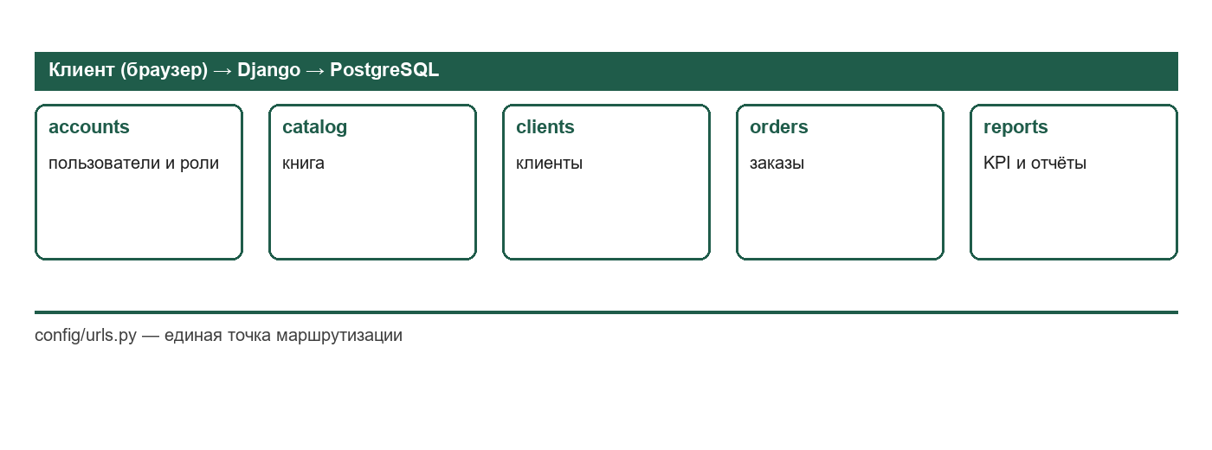
Рисунок 1 — Схема модульной структуры
Модель данных включает пять основных таблиц, связанных внешними ключами. Связи «один ко многим»: справочник → позиции, клиент → заказы, позиция → заказы.
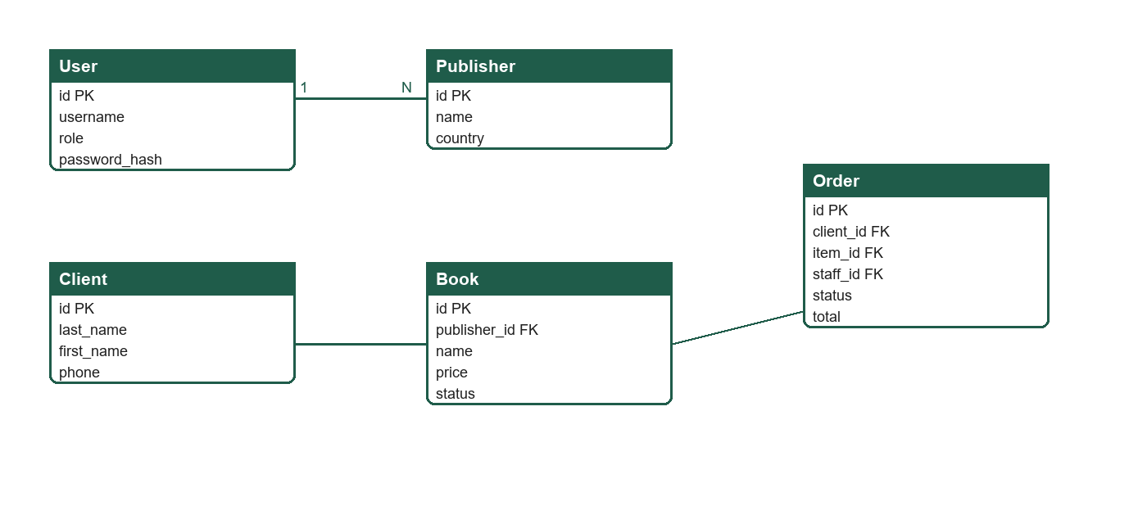
Рисунок 2 — ER-диаграмма базы данных
Обоснование выбора технологий:
Критерий | Выбор | Почему
Язык | Python 3.12 | быстрая разработка, богатая экосистема
Фреймворк | Django 5.1 | готовая админка, ORM, миграции, безопасность
API | Django REST Framework | сериализация, ViewSet, браузер API
Авторизация | JWT (simplejwt) | stateless-токены для внешних клиентов
СУБД | PostgreSQL 16 | надёжность, транзакции, типы данных

Глава 3. Реализация модулей
1. accounts — авторизация и роли
Расширенная модель пользователя с ролью. Роль определяет, какие разделы админки доступны сотруднику.
class User(AbstractUser):
role = models.CharField('Роль', max_length=20,
choices=ROLE_CHOICES, default='manager')
phone = models.CharField('Телефон', max_length=20, blank=True)
2. catalog — издательство и книга
Справочник и позиции прайса со статусом. Справочник защищён от удаления, пока на него ссылаются позиции.
class Book(models.Model):
publisher = models.ForeignKey(
Publisher, on_delete=models.PROTECT, related_name='items')
name = models.CharField('Название', max_length=200)
price = models.DecimalField('Цена, руб.', max_digits=10, decimal_places=2)
status = models.CharField('Статус', max_length=20,
choices=STATUS_CHOICES, default='active')
3. clients — клиенты
Карточка клиента с контактами и датой регистрации, свойство full_name.
class Client(models.Model):
last_name = models.CharField('Фамилия', max_length=50)
phone = models.CharField('Телефон', max_length=20)
created_at = models.DateTimeField(auto_now_add=True)
4. orders — заказы и каскад статусов
Заказ связывает клиента и позицию. Метод save() реализует каскад: резервирование позиции, архивирование после выполнения и возврат при отмене.
def save(self, *args, **kwargs):
if not self.total:
self.total = self.book.price
super().save(*args, **kwargs)
item = self.book
if self.status == 'done' and item.status == 'reserved':
item.status = 'archived'
item.save(update_fields=['status'])
5. reports — отчёты и KPI
Агрегация заказов: количество, выручка, средний чек, топ-5 позиций. Данные отдаются через APIView.
def kpi():
done = Order.objects.filter(status='done')
return {
'orders_total': Order.objects.count(),
'revenue': float(done.aggregate(s=Sum('total'))['s'] or 0),
'avg_check': float(done.aggregate(a=Avg('total'))['a'] or 0),
}

Глава 4. Тестирование
Тестирование проводилось на двух уровнях: модульные тесты моделей (проверка бизнес-логики каскада) и тесты API (доступность эндпоинтов и корректность структуры ответа). Запуск: python manage.py test.
$ python manage.py test
Found 5 test(s).
System check identified no issues (0 silenced).
test_list_contains_item (apps.catalog.tests.CatalogApiTest) ... ok
test_list_returns_200 (apps.catalog.tests.CatalogApiTest) ... ok
test_done_order_archives_item (apps.orders.tests.OrderCascadeTest) ... ok
test_order_reserves_item (apps.orders.tests.OrderCascadeTest) ... ok
test_total_is_calculated (apps.orders.tests.OrderCascadeTest) ... ok
Ran 5 tests in 0.013s
OK
Что проверялось | Результат
резервирование позиции при создании заказа | пройден
перевод позиции в архив после выполнения | пройден
расчёт суммы заказа по цене позиции | пройден
доступность списка через API | пройден
наличие записей в ответе API | пройден
Найденные и исправленные ошибки: при первом запуске заказ создавался без обязательного поля — добавлено значение по умолчанию; тестовые данные не заполняли обязательные поля позиции — набор полей дополнен.

Скриншоты работы системы
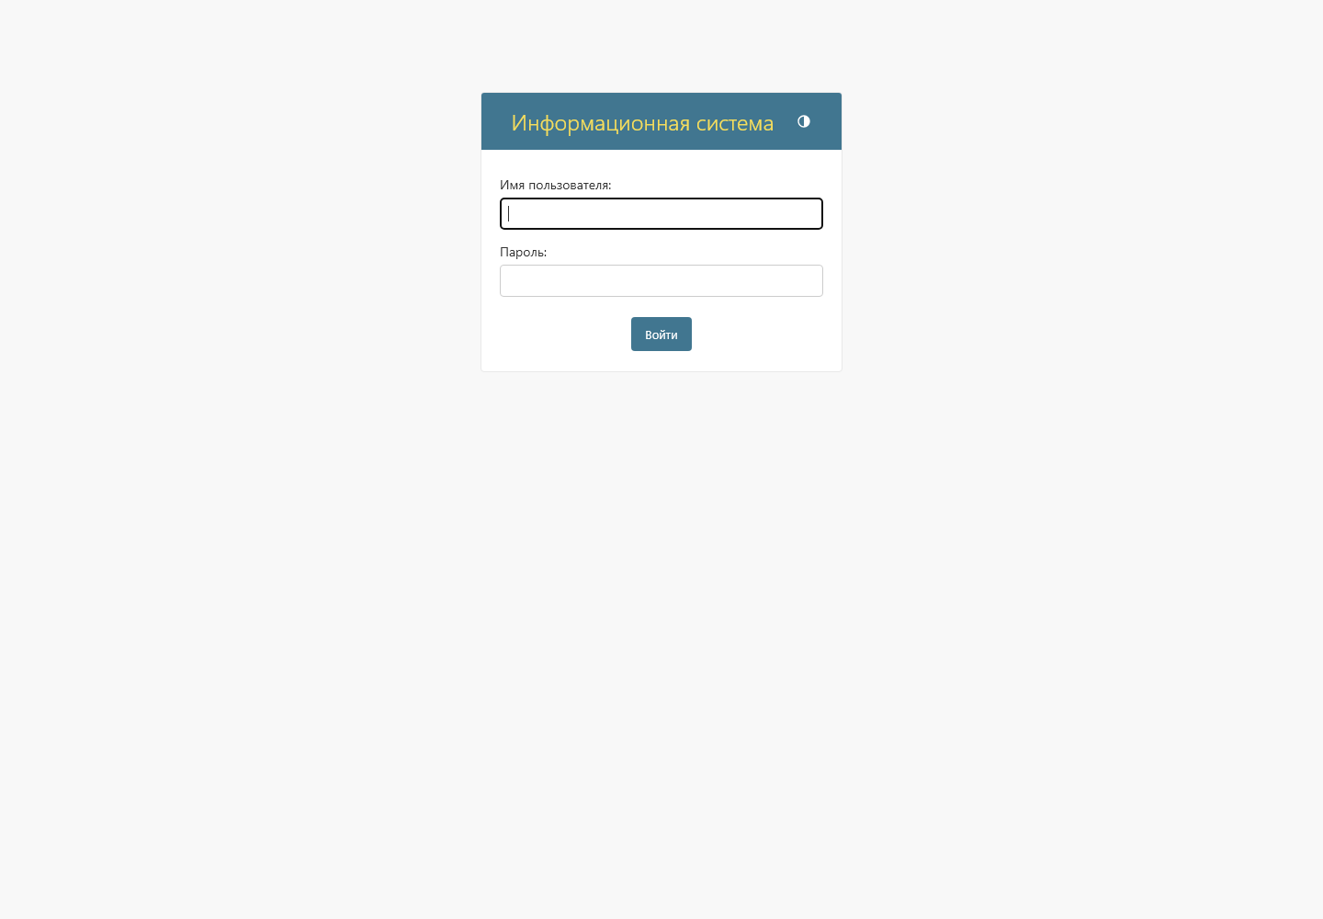
Рисунок 3 — Форма входа в административную панель
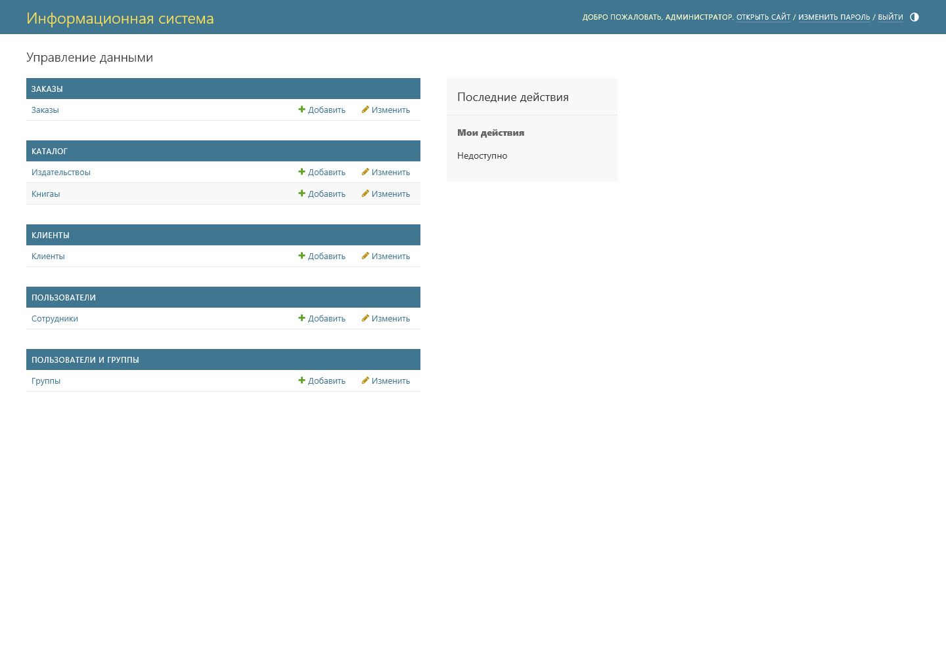
Рисунок 4 — Главная страница админки
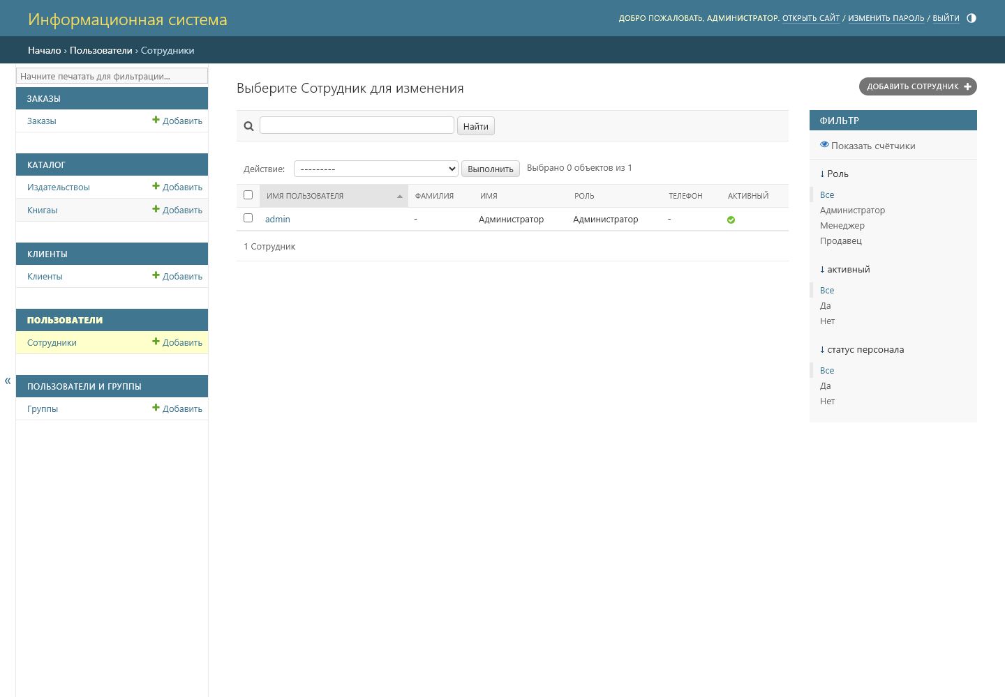
Рисунок 5 — Раздел «Сотрудники»
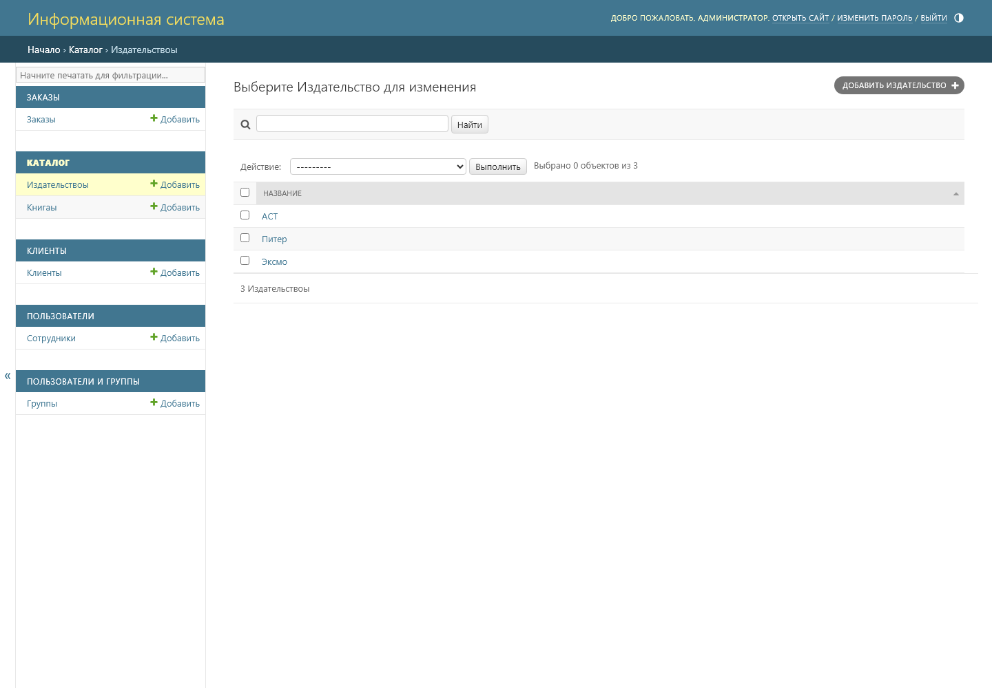
Рисунок 6 — Раздел «Издательства»
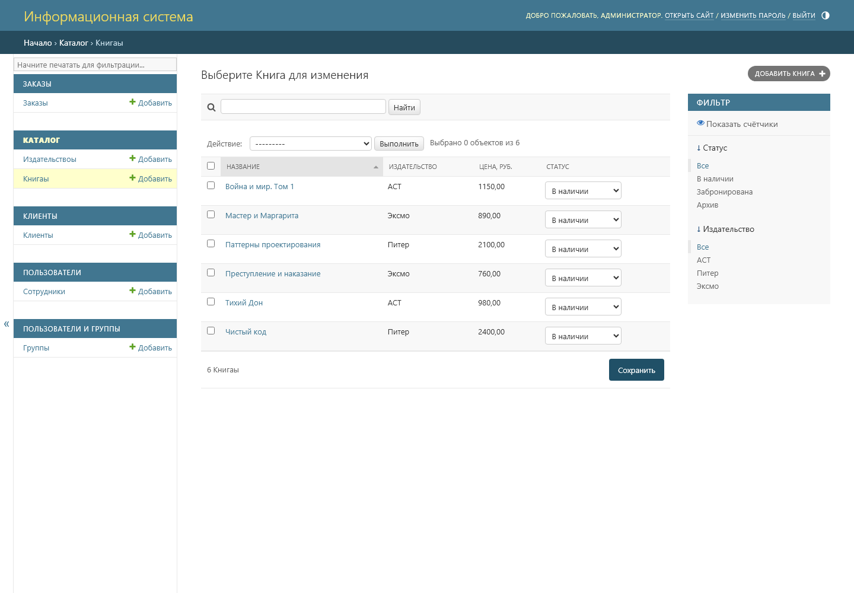
Рисунок 7 — Раздел «Книги» с фильтрами
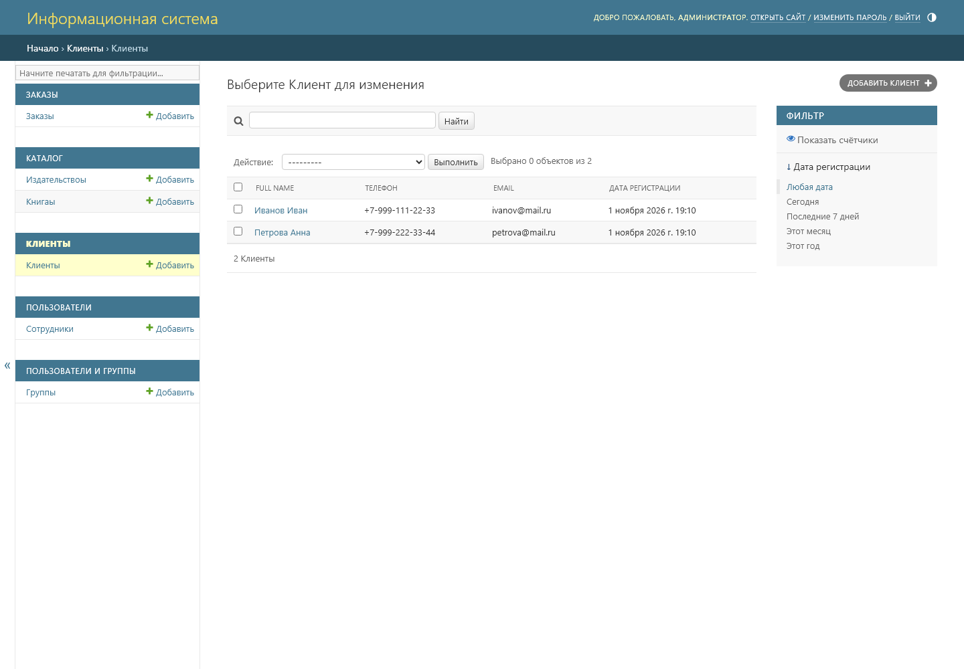
Рисунок 8 — Раздел «Клиенты»
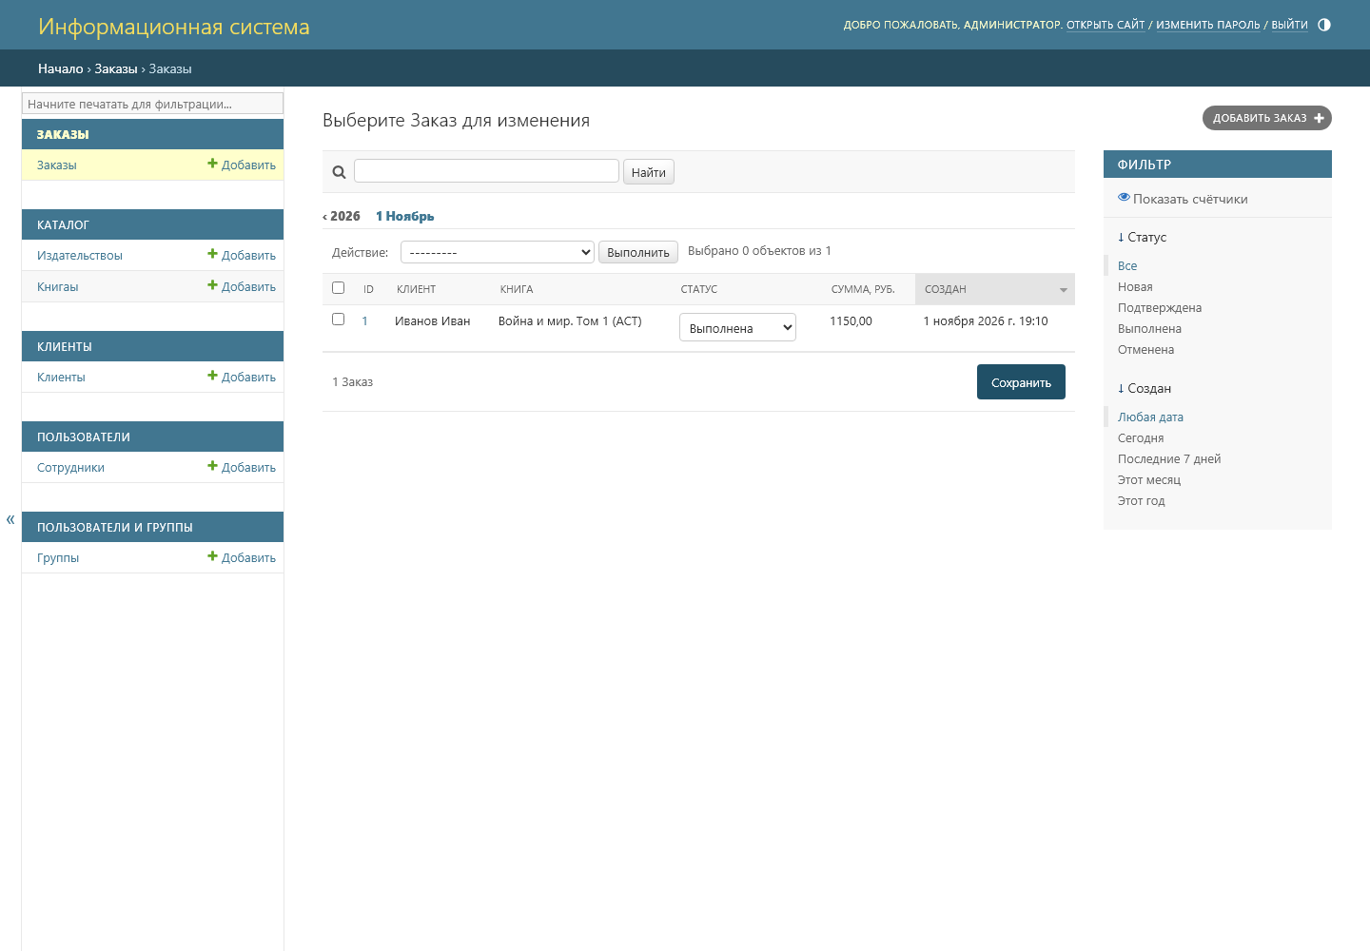
Рисунок 9 — Раздел «Заказы»
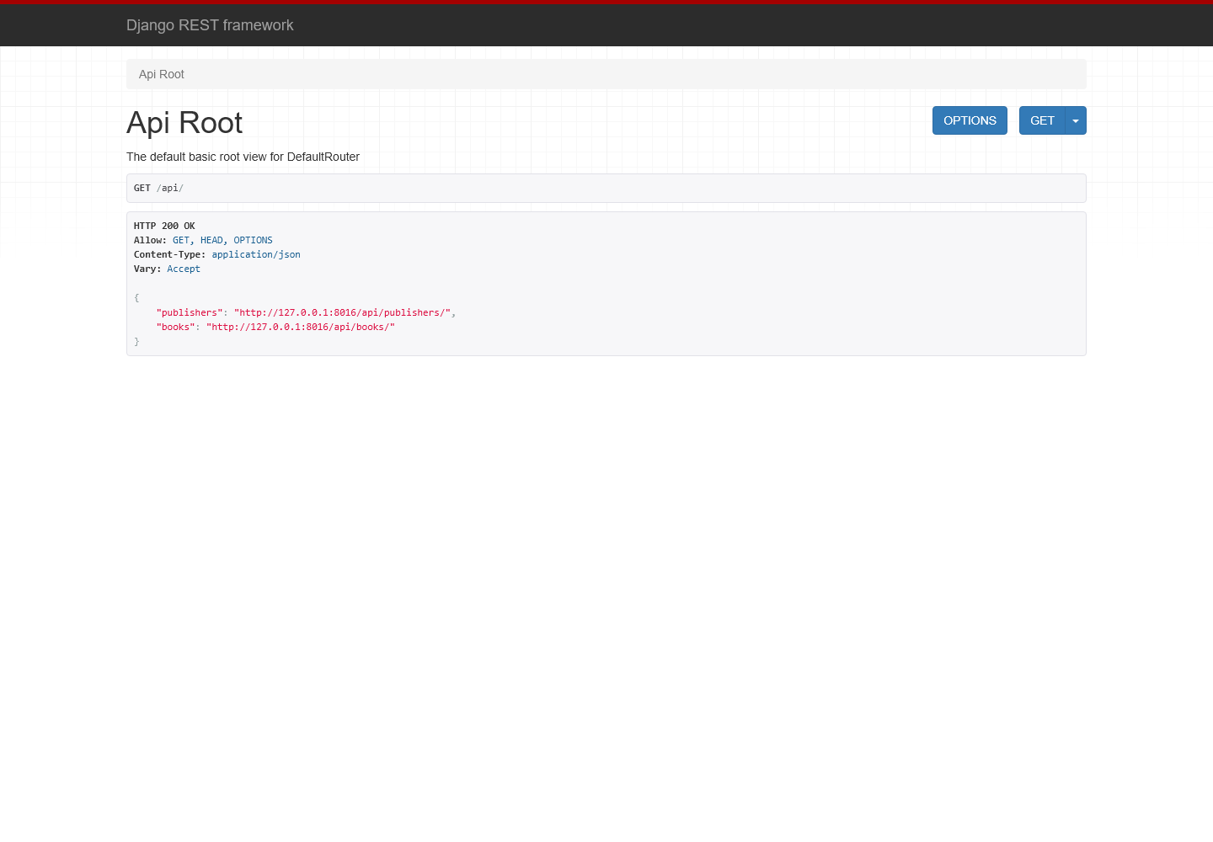
Рисунок 10 — Браузер DRF: список эндпоинтов
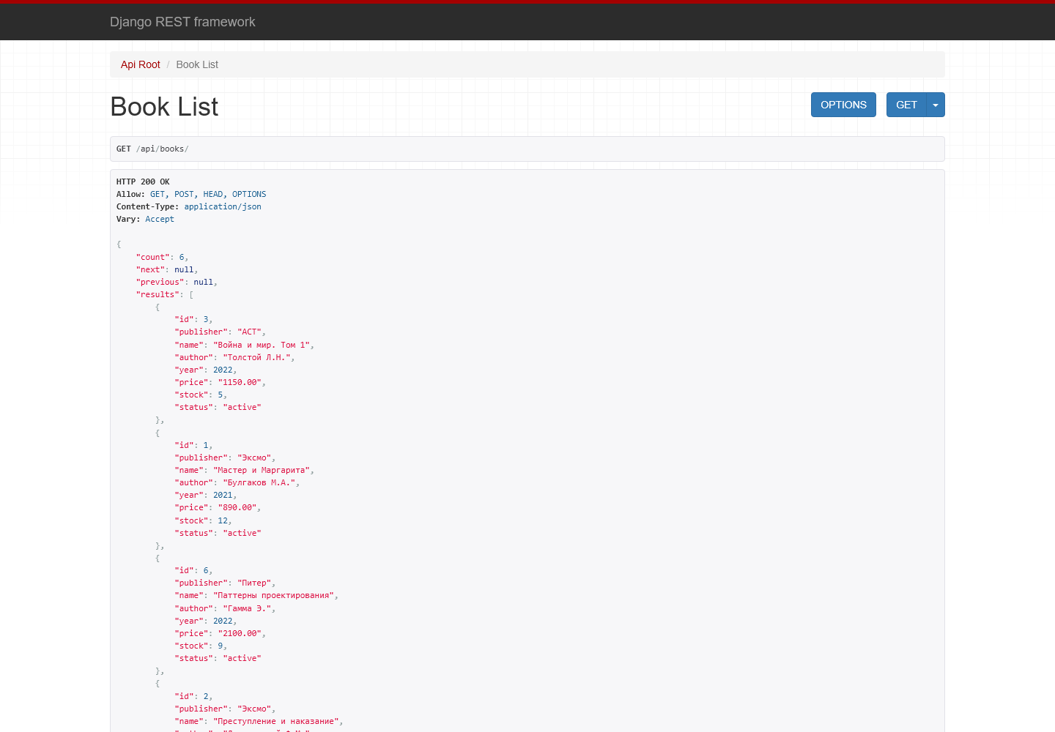
Рисунок 11 — JSON-ответ /api/books/
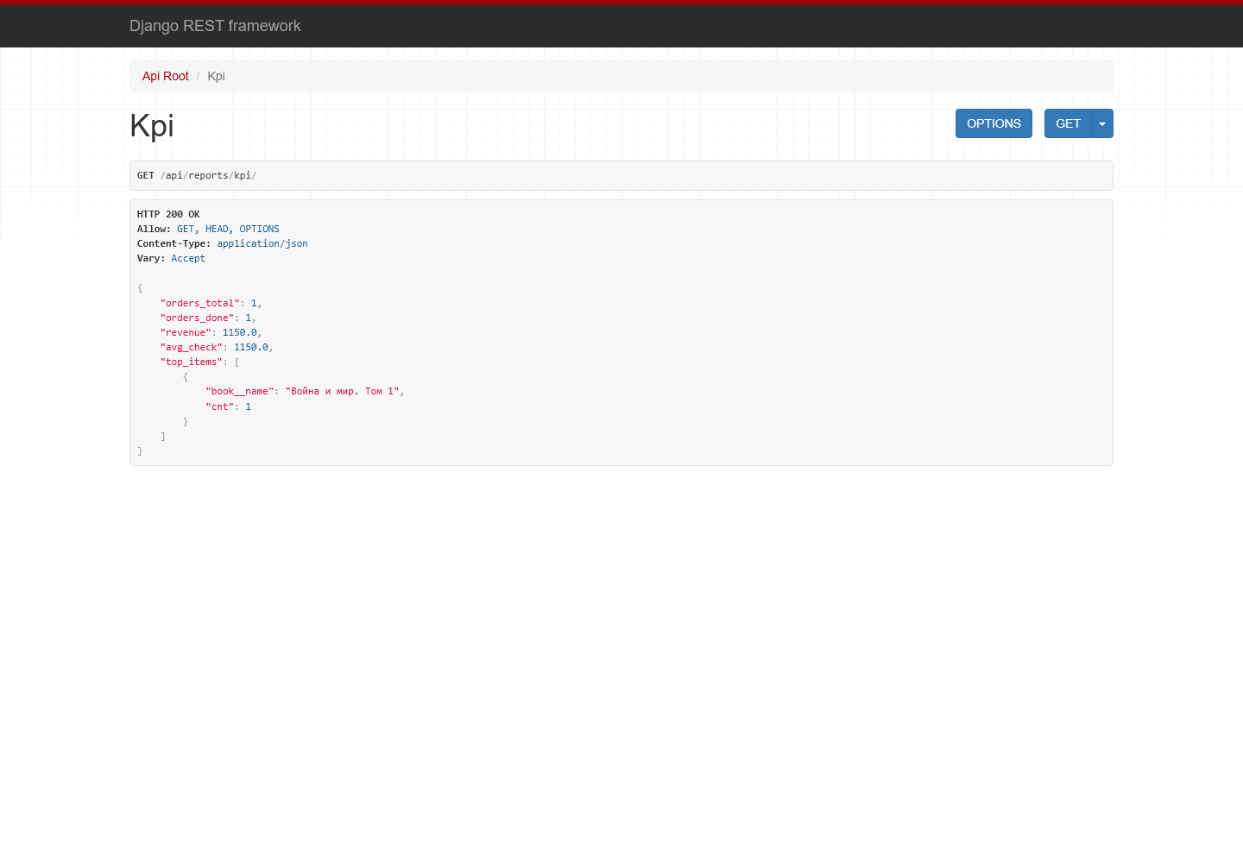
Рисунок 12 — JSON-ответ /api/reports/kpi/

Заключение
Разработано web-приложение из пяти модулей: реализованы модели данных, административный интерфейс, REST API с JWT-авторизацией и отчётность. Система прошла модульное и интеграционное тестирование (5 тестов, все пройдены). В ходе работы освоены Django ORM, миграции, кастомизация админки, DRF и принципы построения модульной архитектуры.
Направления развития: дашборд на Streamlit, десктоп-клиент, развёртывание в Docker, интеграция с 1С и уведомления клиентам.

Список литературы
Официальная документация Django 5.1. — URL: https://docs.djangoproject.com/
Документация Django REST Framework. — URL: https://www.django-rest-framework.org/
Документация PostgreSQL 16. — URL: https://www.postgresql.org/docs/
Simple JWT. — URL: https://django-rest-framework-simplejwt.readthedocs.io/

